**PROGRAMACIÓN**

**JAVA**

**POO. DIALOGOS PROPIOS**

**Planteamiento Inicial**

Todos los proyectos que hacemos en el trabajo tienen que llevar un cuadro de diálogo de presentación que contenga:

* El nombre del programa.
* La versión.
* El nombre del programador.

Resulta un rollo tener que programar el cuadro de presentación cada vez que nos encargan un nuevo proyecto, así que programaremos una Clase Propia que derive de la clase JDialog, y que represente un cuadro de diálogo que contenga el nombre del programa, la versión y el programador.

Gracias a esta clase que vamos a programar, no tendremos que perder tiempo cada vez que necesitemos añadir una presentación a los futuros proyectos que hagamos en la empresa.

**Clase DialogoPresentacion**

Se programará una clase propia que se llamará *DialogoPresentacion*. Esta clase será un cuadro de diálogo, o, dicho de otra forma, heredará de la clase JDialog.

El aspecto de un cuadro de diálogo de este tipo en funcionamiento podría ser el siguiente:

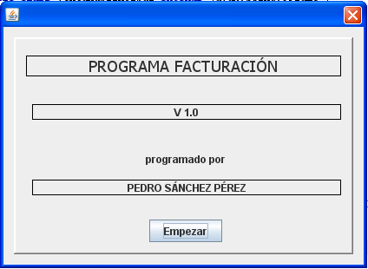

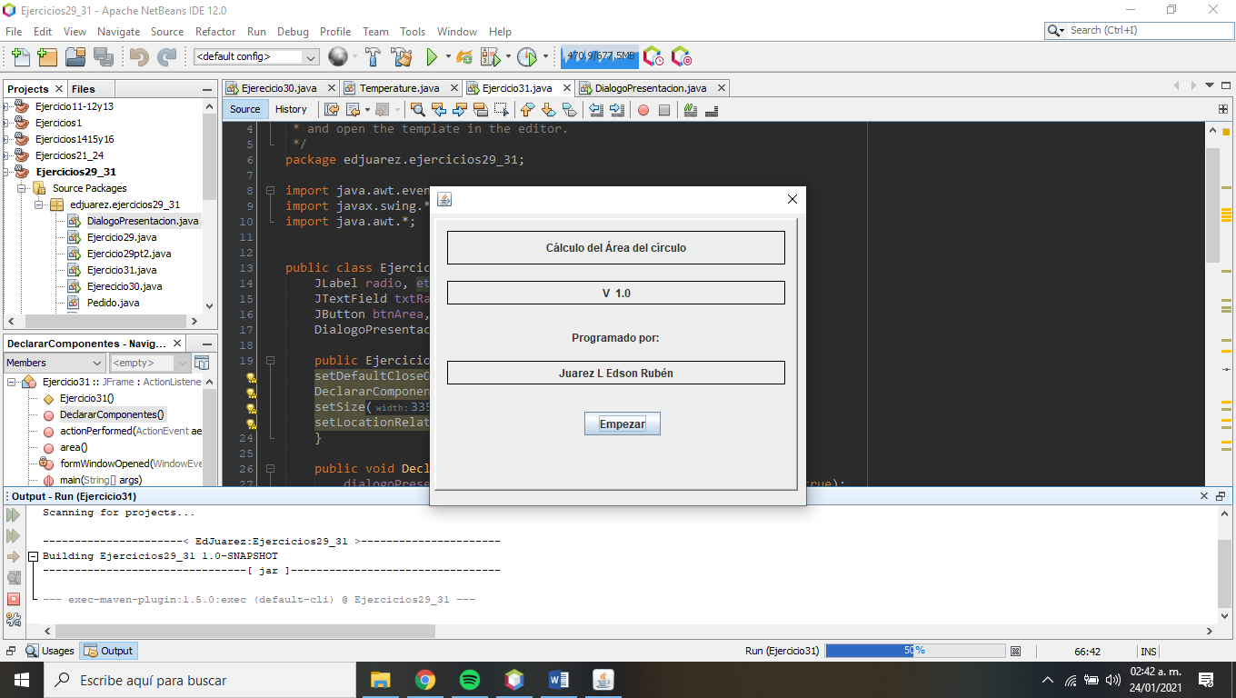

Las tres etiquetas con bordes se llaman respectivamente: *etiNombrePrograma, etiVersion, etiNombreProgramador*.

El botón se llamará *btnEmpezar*.

Todos estos elementos están dentro de un JPanel al que se le ha asignado un borde con relieve.

**Métodos de la clase DialogoPresentacion**

Esta clase tendrá los siguientes métodos:

*setNombrePrograma*

* Recibirá una cadena con el nombre del programa, y esta cadena se introducirá en la etiqueta *etiNombrePrograma*.

*setVersion*

* Recibirá una cadena con la versión del programa, y esta cadena se introducirá en la etiqueta *etiVersion*.

*setNombreProgramador*

* Recibirá una cadena con el nombre del programador, y esta cadena se introducirá en la etiqueta *etiNombreProgramador*.

Cuando el usuario pulse el botón “Empezar”, lo único que tiene que suceder es que se cierre el cuadro de diálogo.

**Proyecto Ejemplo**

Debes crear un programa simple que permita calcular el área de un círculo.

Este proyecto debe incluir una presentación que aparezca al principio. Esta pantalla de presentación debe contener los siguientes datos:

Nombre del programa: Cálculo del Área del Círculo

Versión: v 1.0

Nombre del programador: *su nombre*.

Tendrá por supuesto, que incluir la clase *DialogoPresentacion* en su proyecto, y crear un objeto del tipo *DialogoPresentacion*. Debe asignar a este objeto los tres datos: nombre del programa, versión y programador. Y hacer que aparezca la presentación cuando se ejecute el programa.

Pista. La aparición de la presentación se programará en el evento *windowOpened* de la ventana principal.

